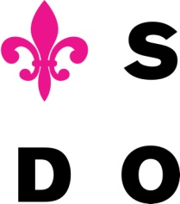
Slezské divadlo Opava
příspěvková organizace
Horní náměstí 13
746 69 Opava
OBJEDNÁVKA
Dodavatel:

Studio Stojkov s.r.o.
Svobodova 711/5
743 01 Bílovec
IČ: 03779807

č. objednávky: 9/2018
Vyřizuje: xxxx
Telefon: xxxx
Mobil: xxxx
Fax: 555 537 419
E-mail: xxxx
Datum: 2.2.2018 Kontakt: Tomáš Brož
tel. 721 042 890 kralovstvi.risku@email.cz

Objednáváme u Vás: návrh vizuálu, sjednocení grafiky, logotyp

Cena do xxxx

Kontaktní osoba: xxxx

Pověřená osoba: Správce rozpočtu: Příkazce operace:

